Fundación Educacional Colegio  Sagrados Corazones Manquehue  Segundo Ciclo |  | 2°Básico  Cs. Naturales
Unidad 2: Animales
Guía 7: Ciclos de vida

Nombre: ________________________________Curso: 2 ____ Fecha:______
Esta guía debes guardarla junto a todo el material que has trabajado durante el tiempo de cuarentena, para cuando retomemos las clases presenciales, las puedas llevar al colegio. No tienes que enviarla por mail.

Recordemos el ciclo de vida de la rana
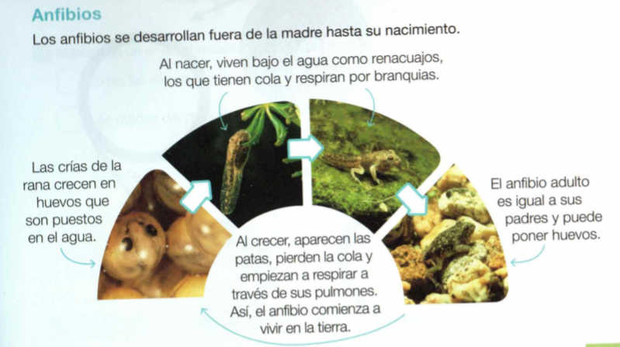
Así como la rana tiene un ciclo de vida especial, nosotros los humanos también tenemos un ciclo de vida especial, para profundizar en esto, te invito que realices la siguiente actividad:
- Consigue una fotografía tuya de cuando naciste, otra cuando tenías dos años y una actual.

- Pégalas en cada columna según corresponda.

Cuando nací | Dos años | Actual

- Desde la llave del cambio y de la forma ¿Qué cambios han ocurrido en tu cuerpo desde que naciste?. Márcalos con diferentes colores en tus fotos y /o puedes escribirlos a continuación.

__________________________________________________________
__________________________________________________________
____________________________________________________________________________________________________________________
Lee atentamente:
Los seres vivos experimentan una serie de transformaciones durante su vida: nacen, crecen, se reproducen y mueren. Tú te encuentras en la etapa de crecimiento.
Al conjunto de estas transformaciones se les llama ciclo de vida.

